Historia dla dzieci
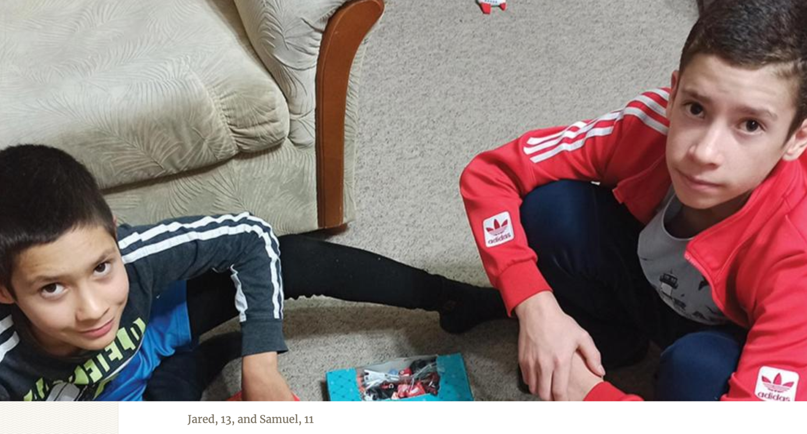
PREZENTY NIESPODZIANKI

Pewnego dnia 13-letni Jared czytał o chłopcu imieniem Wilford w "Opowieściach na dobranoc” - wujka Artura. Wilford lubił zaskakiwać ludzi prezentami. Zawijał prezenty, przywiązywał je do liny i spuszczał po murach i ogrodzeniach. Potem uciekał.
Jared pomyślał, że fajnie byłoby zrobić to samo w Tokmok w Kirgistanie, gdzie mieszkał z rodzicami i 11-letnim bratem, Samem. Poprosił mamę o pozwolenie na włożenie prezentów do starych pudełek po chusteczkach higienicznych.
"Jakie prezenty?" zapytała matka.
"Jakieś zabawki i cokolwiek innego znajdę" - odpowiedział Jared.
Mamie spodobał się ten pomysł. Jared i Sam mieli samochody i klocki Lego, które przywieźli ze sobą, kiedy ich rodzina przeprowadziła się z Argentyny, aby służyć jako pracownicy misyjni w Kirgistanie. Wielu chłopców z sąsiedztwa było biednych i nie miało zabawek.
Jared opowiedział o planie swojemu szkolnemu przyjacielowi, Kamilowi. "Włóżmy trochę zabawek do pudełek i przerzućmy je przez płoty" - powiedział.
Kamil uśmiechnął się szeroko. Pomyślał, że to świetny pomysł i chciał pomóc, chociaż sam nie miał żadnych zabawek do rozdania.
Chłopcy wzięli dwa pudełka po chusteczkach i wypełnili je klockami Lego, samochodzikami, szalikami i kostkami mydła. Wsiedli na rowery, pojechali do dzielnicy Kamila i wybrali losowo dwa domy. Jared wrzucił jedno pudełko przez płot, a Kamil drugie przez inny płot. Chłopcy szybko odjechali. W domu Jareda śmiali się, wyobrażając sobie zdziwienie dzieci, które otrzymały prezenty.
Brat Jareda, Sam, podsłuchał tę podekscytowaną rozmowę. "Czy następnym razem mogę do was dołączyć?" - zapytał.
Kilka dni później trzej chłopcy zebrali się, aby przygotować więcej prezentów. Zaprosili jeszcze jednego chłopca ze szkoły, Kozimbeka, aby do nich dołączył. Chłopcy wypełnili dwa pudełka po butach, dwa puste pudełka po chusteczkach higienicznych i dwie plastikowe torby różnymi zabawkami, szalikami i mydłem. Załadowawszy pudełka na rowery, wyruszyli na poszukiwanie niczego nie podejrzewających sąsiadów. Po kilku minutach Jared zobaczył dom otoczony płotem. Podwórko było pełne drzew. "Sam," powiedział, "wrzuć swoją torbę na to podwórko".
Sam przerzucił torbę przez płot, a ta wylądowała w dolnych gałęziach drzewa.
"Szybko, zrób coś!" pisnął Sam.
Kamil był najwyższy, więc przeskoczył przez płot. Sięgnął do gałęzi, chwycił torbę i upuścił ją na trawę. "Chodźmy, zanim ktoś nas zobaczy!" krzyknął.
Chłopcy odjechali na rowerach.
Po przerzuceniu czterech kolejnych prezentów przez płoty, chłopcy zostali z jednym, ostatnim pudełkiem. Jared zauważył dom z dużą metalową bramą. "Szybko, wepchnij prezent pod bramę" - powiedział do Kozimbeka.
Gdy tylko Kozimbek wepchnął pudełko pod bramę, ktoś krzyknął: "Dlaczego wyrzucasz śmieci na moje podwórko?".
Gdy chłopcy odjeżdżali, usłyszeli nagle głos zza bramy: "To nie jest śmieci. To jest prezent!".
Podczas rodzinnego nabożeństwa tego wieczoru, Jared i Sam z podekscytowaniem opowiedzieli tacie i mamie o tym, co się stało. Tata był zadowolony. Pomodlił się za ludzi, którzy otrzymali prezenty.
Jared i Sam nadal przerzucają pudełka z niespodziankami przez płoty ludzi. Nikt nie wie, że to oni są za to odpowiedzialni. Bracia bardzo lubią to robić.

